Opis predmetu zákazky

Názov predmetu zákazky: Odpady 01/23 (ID zákazky 43285)

- Predmetom zákazky je zhodnotenie resp. zneškodnenie nezákonne umiestneného odpadu na území Bratislavského kraja v súlade so zákonom č. 79/2015 Z. z. o odpadoch.

- Hlavný kód CPV:
90500000-2 služby súvisiace s likvidáciou odpadu a odpadom

- Lehota plnenia je:
- do 2 mesiacov odo dňa nadobudnutia účinnosti zmluvy.
- Miestom plnenie pre položku č. 1 je:
- Bratislava – Rača
Miestom plnenie pre položku č. 2 je:
- Bratislava – Ružinov.

- Špecifikácia predmetu zákazky:

Položka č. 1 – Odpad, Bratislava - Rača
Číslo a názov skupiny odpadov (podľa Vyhlášky č. 365/2015 Z. z., ktorou sa ustanovuje Katalóg odpadov) |  | č. 17 06 01 - izolačné materiály obsahujúce azbest
Množstvo |  | cca 30 ks platní strešnej krytiny, rozmery 1,25 x 0,92m
Hmotnosť |  | cca 450 kg
Položka č. 2 – Odpad, Bratislava - Ružinov
Číslo a názov skupiny odpadov (podľa Vyhlášky č. 365/2015 Z. z., ktorou sa ustanovuje Katalóg odpadov) | č. 17 06 05 − stavebné materiály obsahujúce azbest
Množstvo | cca 1,5 m³

Presné miesta výskytu odpadov (identifikácia parcely/súradnice) budú úspešnému uchádzačovi poskytnuté do 3 dní po nadobudnutí účinnosti zmluvy.

Táto časť súťažných odkladov bude tvoriť neoddeliteľnú súčasť kúpnej zmluvy ako príloha č. 1, ktorú uzatvorí verejný obstarávateľ s úspešným uchádzačom.

Príloha č. 1.1 Opisu predmetu zákazky:

Fotodokumentácia predmetu zákazky

Položka č. 1: Odpad, Bratislava – Rača

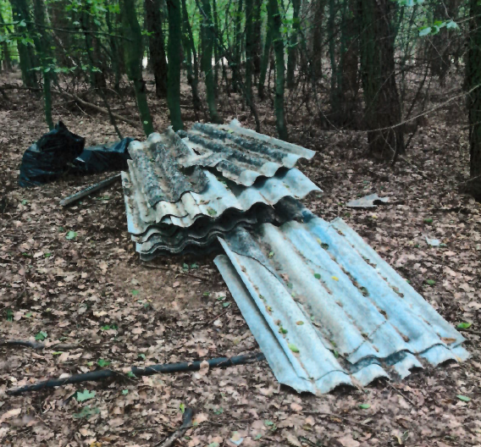
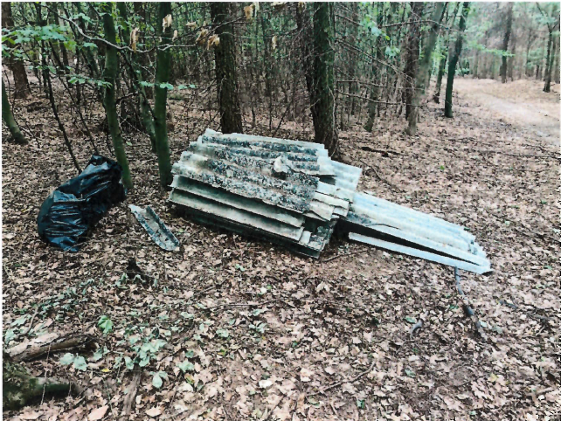
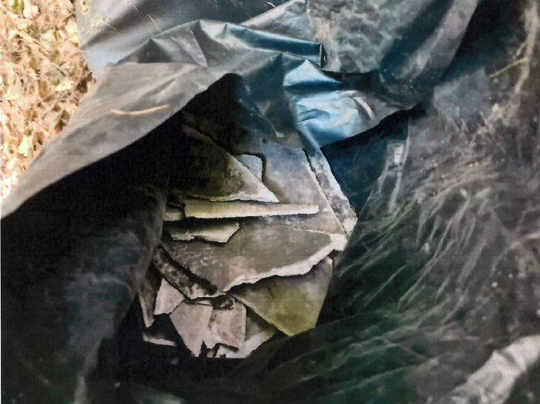

Položka č. 2: Odpad, Bratislava – Ružinov

